
SK 네트웍스 Family AI 29기 : 2팀
AI 시스템 아키텍처 (멀티 에이전트 아키텍처)

산출물 단계 | 모델링 및 평가
제출 일자 | 2026. 8. 14.
깃허브 경로 | https://github.com/SKNETWORKS-FAMILY-AICAMP/SKN29-FINAL-2TEAM
작성 팀원 | 임준

1. 에이전트 설계 개요

1.1 서비스 개요 및 목적
halil 은 팀의 Google Drive 문서에서 새 프로젝트의 업무를 뽑고, Jira 에서 팀의 현재 부하를 읽어 누구에게 무엇을 맡길지 판단하도록 돕는 프로젝트 운영 에이전트 플랫폼입니다. 팀의 정보는 이미 흩어진 채로 다 있습니다 — 기획서는 Drive 에, 업무는 Jira 에, 누가 무엇을 할 줄 아는지는 인사 시스템에 있습니다. 「이 기획서로 할 일을 뽑아서, 여유 있는 사람에게, Jira 에 올려 줘」 한 문장을 처리하려면 사람이 세 시스템을 오가며 옮겨 적어야 했고, 그 옮겨 적기를 없애는 것이 목적입니다. 단일 LLM 으로 처리할 수 없는 이유는 컨텍스트 한계가 아니라 권한과 승인입니다 — 남의 팀 문서를 읽으면 안 되고, 외부를 바꾸는 일은 사람이 승인해야 합니다.

1.2 주요 사용자 및 핵심 기능
- 주요 사용자: 문서와 이슈 트래커를 함께 쓰지만 그것을 이어 붙일 도구는 없는 실무 팀의 팀장(PM)과 팀원. 테넌트 단위는 회사가 아니라 회사 안의 팀입니다.
- 핵심 기능:
  - 대화형 실행: 사용자가 자연어로 말하면 정문 에이전트가 필요한 도구를 골라 부르고, 진행 상황을 NDJSON 스트림으로 한 줄씩 내보냅니다.
  - 근거 기반 업무 추출: 기준 문서 한 건에서 4단계 검색과 1단계 정리로 업무를 뽑고, 업무마다 원문 청크를 근거로 답니다.
  - 팀 부하 계산: Jira 이슈의 추정·잔여·마감으로 팀원별 주간 부하를 계산해 과부하를 표시합니다.
  - 에이전트 빌더 · MCP: 팀이 지시문과 도구를 골라 에이전트를 직접 만들고, 외부 MCP 서버를 등록해 도구를 늘립니다.

1.3 에이전트 시스템 설계 목표
그래프를 미리 그리지 않고 도구 호출 루프(Agent Loop) 하나로 모든 에이전트를 돌리는 것이 설계 목표입니다. 노드와 간선을 코드로 고정하면 팀이 새 에이전트를 만들 때마다 그래프를 다시 짜야 하는데, 이 제품은 팀이 에이전트를 직접 만드는 것 자체가 기능이라 그 구조가 성립하지 않습니다. 대신 신뢰성은 구조가 아니라 세 개의 코드 상한으로 확보합니다 — 근거 없는 값을 만들지 않는 것, 외부 변경 앞의 승인 게이트, 반복 횟수와 위임 깊이의 하드 상한입니다.

1.4 설계 시 고려사항
- 확장성: 도구는 tool_ref 문자열 하나로 식별합니다. 내장 도구·MCP 도구(mcp:<id>)·다른 에이전트(agent:<id>)가 모두 같은 인터페이스를 쓰므로 도구를 늘릴 때 루프를 고치지 않습니다.
- 응답 속도: 몇 분이 걸리는 도구는 제너레이터로 진행 이벤트를 흘려보냅니다. 화면이 멈춘 것처럼 보이지 않게 하는 것이 병렬화보다 먼저입니다.
- 비용 효율성: 단계마다 모델을 다르게 씁니다. 같은 프롬프트 실측에서 저비용 모델은 2.8초/192토큰, 추론 모델은 53.3초/4,883토큰이었고 질의 품질은 오히려 저비용 쪽이 나았습니다. 판단이 필요한 곳에만 추론을 씁니다.

2. 멀티 에이전트 아키텍처

2.1 에이전트 아키텍처

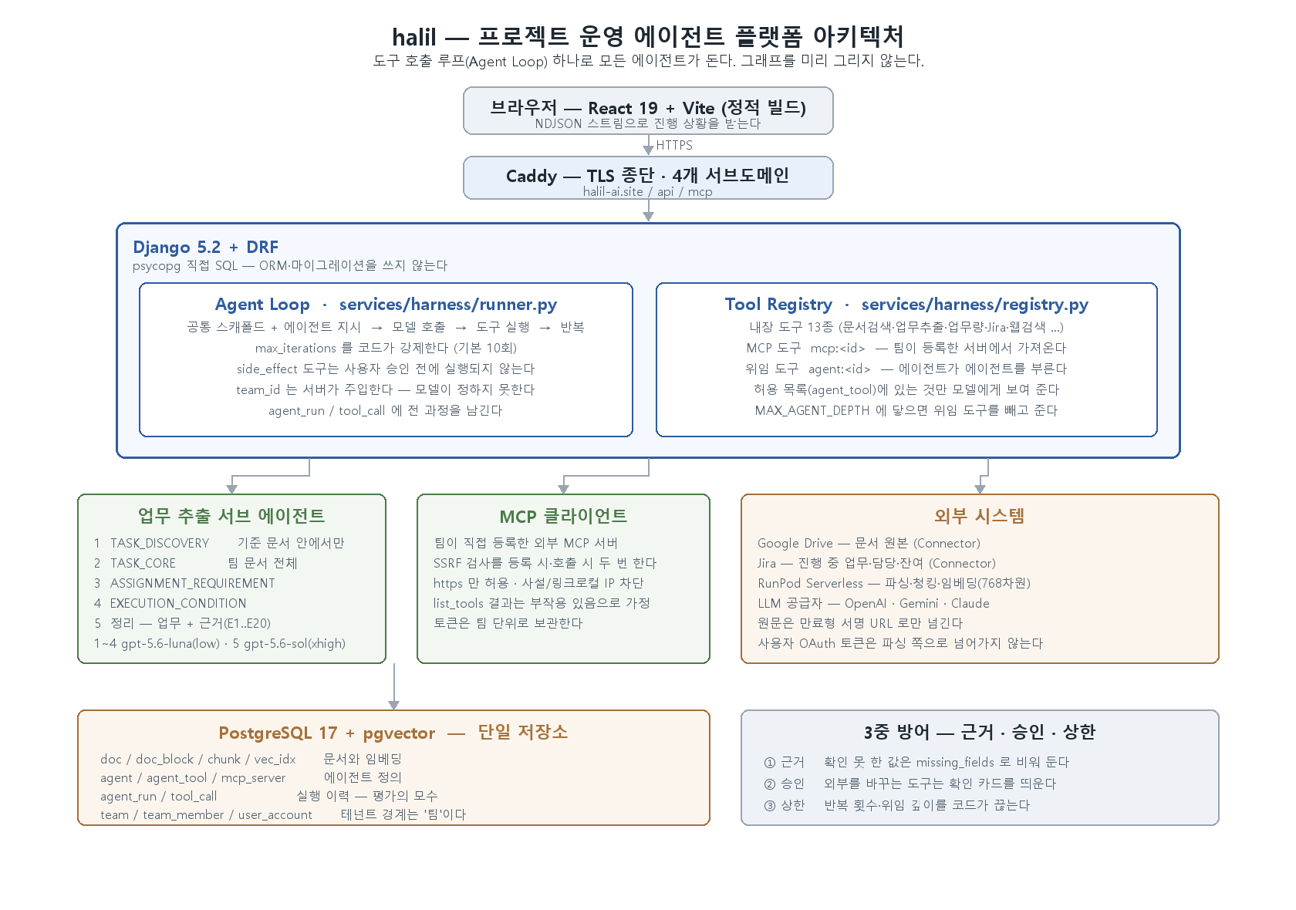

2.2 구성 및 역할 정의
에이전트 명 | 기술 스택 | 주요 역할 및 책임
정문 에이전트 (Chat) | GPT-5.6 / Gemini 3 / Claude | 사용자의 말을 받아 부를 도구를 고르고 실행합니다. 계획을 말로 늘어놓지 않고 바로 부르며, 도구 결과로 확인한 것만 출처와 함께 답합니다. 모델은 팀이 설정에서 고릅니다.
질의 생성 에이전트 (1~4단계) | gpt-5.6-luna (effort low) | 기준 문서의 어휘로 단계별 검색어를 만듭니다. 문서 제목·파일명·날짜는 질의에 넣지 않습니다 — 검색 대상이 그 문서인데 제목을 넣으면 변별력이 0이고 목차·표지가 대신 검색됩니다.
업무 정리 에이전트 (5단계) | gpt-5.6-sol (effort xhigh) | 중복을 제거한 근거 20건에서 업무와 근거를 뽑아 ExtractionResult 스키마로 냅니다. 확인되지 않은 값은 지어내지 않고 missing_fields 에 남깁니다.
팀 커스텀 에이전트 | Agent Builder (agent / agent_tool) | 팀이 지시문과 도구 목록을 골라 직접 만듭니다. agent:<id> 로 다른 에이전트가 위임해 부를 수 있고, 위임 깊이는 MAX_AGENT_DEPTH 가 끊습니다.
MCP 도구 | services/mcp (JSON-RPC over HTTPS) | 팀이 등록한 외부 MCP 서버의 도구를 그대로 노출합니다. list_tools 응답은 읽기 전용인지 알려 주지 않으므로 전부 부작용 있음으로 가정해 승인 게이트를 태웁니다.

2.3 에이전트 오케스트레이션 (Agent Loop) 및 상태 관리
본 시스템은 상태 그래프 대신 메시지 배열과 실행 이력 테이블로 상태를 관리합니다. 한 번의 실행이 agent_run 한 행이고, 그 안의 도구 호출 하나하나가 tool_call 로 남습니다. tool_call 은 선기록 패턴입니다 — 실행 전에 PENDING 으로 넣고 끝난 뒤 갱신합니다. 끝나고 나서 기록하면 타임아웃이나 프로세스 종료로 죽은 호출이 로그에서 사라집니다.
- 실행 문맥(context) 정의: 에이전트 사이에 넘어가는 값은 다음과 같습니다.
  - session_id: 대화에 속한 실행이면 그 대화. 없으면 없는 대로 돕니다 — run_agent 는 대화에 종속되지 않은 순수 실행기입니다
  - account_id / team_id: 요청자와 테넌트. 모델이 아니라 서버가 실행 직전에 덮어씁니다
  - parent_run_id / depth: 누가 누구를 불렀는가. 위임 깊이 상한의 기준이며 스키마에 그대로 남습니다
  - approved_tool_calls: 사용자가 승인한 호출 목록. 하위 에이전트에게도 내려보내 두 번 승인하는 일을 막습니다
  - resume_tool_call / resume_inner: 승인 게이트에서 멈춘 지점. 위임이 겹치면 한 겹이 아니라 스택이 됩니다
  - messages: 지금까지의 대화와 도구 결과. 다음 모델 호출의 입력이 됩니다
- 반복 제어: max_iterations(기본 10회)를 코드가 강제합니다. 스캐폴드로 권고도 하지만, 권고를 지키지 않는 모델이 있으면 비용과 시간이 무한이 됩니다.

2.4 기술 스택 및 연동 구조
- Model Context Protocol (MCP): 팀이 외부 MCP 서버를 직접 등록합니다. 임의 URL 을 받는 구조라 SSRF 를 등록 시와 호출 시 두 번 검사합니다 — 등록 때만 보면 등록 시점에는 공인 IP 를, 호출 시점에는 사설 IP 를 주는 DNS 리바인딩을 막을 수 없습니다. https 만 허용하고 사설·링크로컬 대역과 내부망 규약 이름(.local, .internal 등)은 이름으로도 막습니다.
- Knowledge Base:
  - PostgreSQL 17 + pgvector: 문서·청크·임베딩과 에이전트 정의·실행 이력을 한 저장소에 둡니다. Django ORM 과 마이그레이션을 쓰지 않고 psycopg 로 직접 SQL 을 씁니다. 스키마 정본은 DB/schema.sql 입니다.
  - 임베딩: google/embeddinggemma-300m 768차원 고정입니다. 파싱·청킹·임베딩은 RunPod Serverless 워커가 맡고, 원문은 만료형 서명 URL 로만 넘깁니다 — 사용자 OAuth 토큰이 파싱 쪽으로 넘어가면 그 토큰 하나로 그 사람의 Drive 전체를 읽을 수 있습니다.
- sLLM 파인튜닝 전략: 업무 추출을 외부 API 없이 사내에서 처리하기 위해 Qwen3-4B-Instruct-2507 을 QLoRA 로 튜닝했습니다. 데이터셋 구성·하이퍼파라미터·정량 비교는 「자체 sLLM 인공지능」 산출물에 있습니다.

3. Workflow
- 사용자 요청 (User Input): 팀장이 Chat 에서 「이번 제안요청서로 할 일 뽑아서 여유 있는 사람한테 Jira 로 올려 줘」라고 적습니다.
- 도구 선택 (정문 에이전트): 공통 스캐폴드 + 팀이 쓴 지시문 + 허용된 도구 목록을 받은 모델이 부를 도구를 고릅니다. 서두를 붙이지 않고 바로 부르도록 스캐폴드가 지시합니다.
- 업무 추출 (task_extraction):
  - 3A 검색: 1단계는 기준 문서 안에서만, 2~4단계는 팀 문서 전체에서 벡터 검색합니다. 프로젝트로 좁히면 방금 만든 DRAFT 에 묶인 문서가 기준 문서 하나뿐이라 2~4단계가 1단계와 같아집니다.
  - 3B 정리: 중복을 제거한 근거를 점수 순으로 최대 20건(EVIDENCE_LIMIT) 넘깁니다. 그중 기준 문서가 아닌 문서에 내주는 자리는 최대 6건(SUPPORT_LIMIT)이고 나머지는 기준 문서 몫입니다 — 다른 사업의 과업지시서가 20자리 중 8자리를 가져간 적이 있어 보조 문서에 상한을 뒀습니다. 근거는 E1~E20 짧은 번호로 인용하게 합니다 — 36자 UUID 를 옮겨 적게 하면 한 글자만 틀려도 추출 전체가 실패합니다.
- 부하 확인 (workload_report): Jira 에서 읽어 둔 exist_task 로 팀원별 주간 부하를 계산합니다. 기준(주 근무시간·과부하 %)은 팀 설정이 있으면 그것을, 없으면 인사 시스템 값을 씁니다 — HR 값을 우리 테이블에 복사해 두면 HR 이 바뀌었을 때 사본이 조용히 낡습니다.
- 승인 게이트 (Approval Gate): Jira 이슈 생성처럼 외부를 바꾸는 도구(side_effect=True)를 부르면 실행 전에 멈추고 확인 카드를 띄웁니다. 사용자가 승인하면 모델에게 다시 묻지 않고 승인된 그 호출을 그대로 실행합니다 — 다시 물으면 승인한 것과 실제로 실행되는 것이 달라질 수 있습니다.
- 최종 응답 (Result): 결과에 grounded 플래그를 함께 내보냅니다. 쓸 수 있는 도구가 있었는데 하나도 부르지 않았다면 근거 없이 답한 것이라는 뜻입니다.

4. 시스템 장애 대응 및 신뢰성 설계

4.1 검색 실패 및 근거 누락 대응
- 근거 없는 업무는 만들지 않습니다: 모델이 제공되지 않은 번호를 인용하면 그 업무에서만 근거를 떨어뜨리고, 근거가 하나도 확인되지 않은 업무는 결과에서 뺍니다.
- 빈 값은 채우지 않습니다: 공수·담당·일정처럼 문서에 없는 값은 추정하지 않고 missing_fields 에 적습니다. 제안요청서는 WBS 가 아니며, 지어내면 배정 추천의 근거가 통째로 무너집니다.

4.2 반복 오류 및 무한 루프 대응
- 반복 상한: max_iterations 에 닿으면 루프를 끝냅니다. 스캐폴드가 「남은 횟수가 부족하면 지금까지 확인한 것만 정리해서 답하고, 무엇을 못 했는지 밝히라」고 지시합니다.
- 위임 깊이 상한: MAX_AGENT_DEPTH 에 닿으면 하위 에이전트에게 agent: 도구를 아예 주지 않습니다. 부른 뒤에 거절하는 것이 아니라 도구 목록에서 빼는 방식입니다.

4.3 외부 시스템 및 API 장애 대응
- 실행 이력은 반드시 닫습니다: 도중에 실패해도 agent_run 은 종료 상태로 닫힙니다. 평가가 세는 모수가 그 행이라, RUNNING 으로 남은 행이 있으면 성공률이 조용히 틀립니다.
- 실체 없는 도구는 조용히 버립니다: 지워진 MCP 도구가 허용 목록에 남아 있어도 실행 전체를 막지 않습니다. 에이전트 하나가 못 쓰는 도구 하나 때문에 대화가 멈출 이유는 없습니다.

4.4 실행 전 검수 (승인 게이트)
- 외부를 바꾸는 도구는 출력을 사후에 거르는 것이 아니라 실행 자체를 막습니다. Jira 에 이슈가 이미 생긴 뒤에는 거를 것이 없기 때문입니다. 승인할 사람이 없는 시험 실행(dry_run)에서는 「이런 인자로 부르려 했다」만 이벤트로 남기고 실제로 부르지 않습니다 — 그대로 실행하면 남의 Jira 를 건드릴 수 있습니다.

5. 평가 및 테스트 전략 (Evaluation Metrics)
모델링 단계의 완성도는 자동으로 채점되는 것만 지표로 삼습니다. 사람이 「좋아진 것 같다」고 판정하는 항목은 넣지 않았습니다. 측정 절차와 상세 결과는 「멀티 에이전트 테스트 계획 및 결과 보고서」에 있습니다.
평가 대상 | 측정 지표 (Metrics) | 측정값 (2026-08-14)
에이전트 루프 · API | 자동화 테스트 통과율 (tests/ 529건, 116개 테스트 클래스) | 100% (529/529)
업무 추출 (자체 sLLM) | ExtractionResult 스키마 준수율 (pydantic 파싱 성공 비율) | 82% — 베이스 24%
근거 인용 (자체 sLLM) | 제공된 범위(E1..En) 안에서만 인용한 비율 | 82% — 베이스 0%
테넌트 경계 | team_id 서버 주입 · 위임 시 권한 확대 없음 (회귀 테스트로 고정) | 위반 0건

6. 결론 및 향후 개선 방향
본 아키텍처는 그래프를 고정하지 않고 도구 호출 루프 하나로 모든 에이전트를 돌립니다. 팀이 에이전트를 직접 만드는 제품에서 노드와 간선을 코드에 박으면 확장이 곧 코드 수정이 되기 때문입니다. 신뢰성은 구조가 아니라 근거·승인·상한 세 개의 코드 상한으로 확보했고, 세 가지 모두 자동화 테스트로 고정해 두었습니다. 특히 테넌트 경계를 모델이 아니라 서버가 정하도록 한 것과, 외부 변경을 사후 필터가 아니라 실행 전 게이트로 막은 것이 이 아키텍처의 핵심입니다.
남은 것은 정직하게 적습니다. 업무 분배·추천은 화면만 있고 로직이 없으며, exist_task_snap 에 적재하는 코드가 없어 번다운·속도 같은 시간축 지표는 만들 수 없습니다. 다음 단계는 배정 로직을 붙이는 것과, 이번에 튜닝한 sLLM 을 업무 추출 단계에 실제로 투입해 사내 문서를 외부 API 로 보내지 않고 처리하는 것입니다.

